1. Alcance y actores
Este documento presenta el diseño esquemático de la Secretaría Virtual Académica del CRUC Coclé: los procesos principales, la jerarquía de registros y subregistros, y el modelo de base de datos relacional que los soporta. Es un punto de partida para validar con la Secretaría Académica antes de construir el sistema.

Objetivos del diseño
- Centralizar en una sola base de datos la información de estudiantes, profesores, administradores, facultades, carreras y materias.
- Evitar duplicidad de datos y errores de matrícula: prerrequisitos, cupos, créditos y choques de horario.
- Dejar trazabilidad de cada operación importante mediante una bitácora de auditoría.

Actores del sistema
Actor | Descripción | Procesos principales
Estudiante | Persona matriculada, o en proceso de matrícula, en una carrera del CRUC. | Matrícula, consulta de horario, calificaciones y pagos.
Profesor | Docente con carga académica en uno o varios grupos. | Registro de expediente, carga académica y calificaciones.
Secretaría académica | Personal administrativo que oficializa los trámites. | Validación de matrícula, expedientes, constancias y reportes.
Coordinador de carrera | Responsable académico de una carrera. | Apertura de grupos, carga de profesores y excepciones.
Administrador | Gestiona el sistema, la estructura académica y los usuarios. | Facultades, carreras, planes, usuarios, roles y auditoría.

Módulos del sistema (ver Figura 1)
Módulo | Función | Tablas principales
M1 Usuarios y roles | Autenticación, permisos y bitácora de auditoría. | USUARIO, ROL, PERMISO, ROL_PERMISO, AUDITORIA
M2 Estructura académica | Catálogos de sedes, facultades, escuelas, carreras, planes y materias. | SEDE, FACULTAD, ESCUELA, CARRERA, PLAN_ESTUDIO, MATERIA, PLAN_MATERIA, PRERREQUISITO
M3 Matrícula de estudiantes | Matrícula por período, detalle por materia y pagos. | ESTUDIANTE, MATRICULA, DETALLE_MATRICULA, PAGO, DOCUMENTO
M4 Profesores y carga | Expediente del profesor y asignación de carga. | PROFESOR, TITULO_ACADEMICO, GRUPO
M5 Períodos, horarios y aulas | Períodos académicos, grupos, cupos, horarios y aulas. | PERIODO_ACADEMICO, GRUPO, HORARIO, AULA
M6 Calificaciones y reportes | Notas por evaluación, constancias y listados. | CALIFICACION, DETALLE_MATRICULA

2. Mapa general del sistema
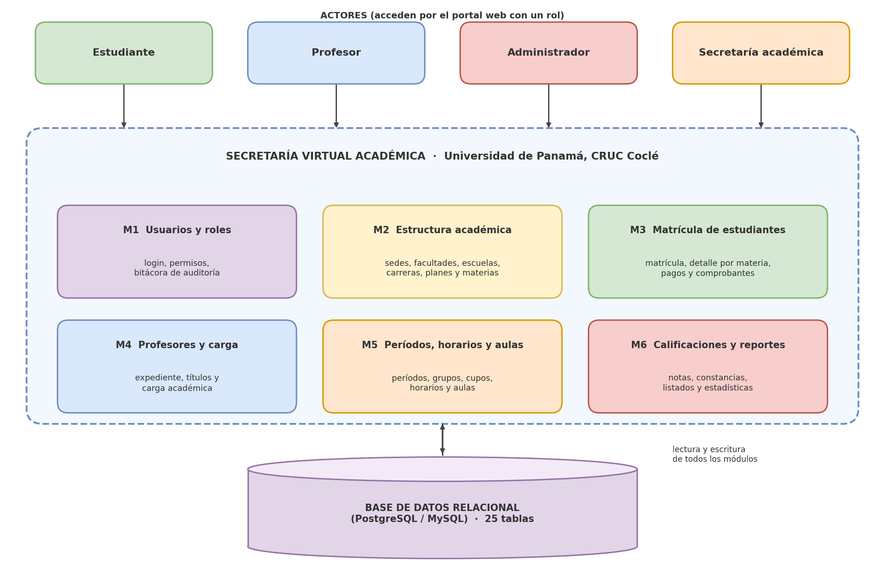
Figura 1. Actores, módulos y base de datos de la Secretaría Virtual Académica.

3. Proceso: matrícula de estudiantes
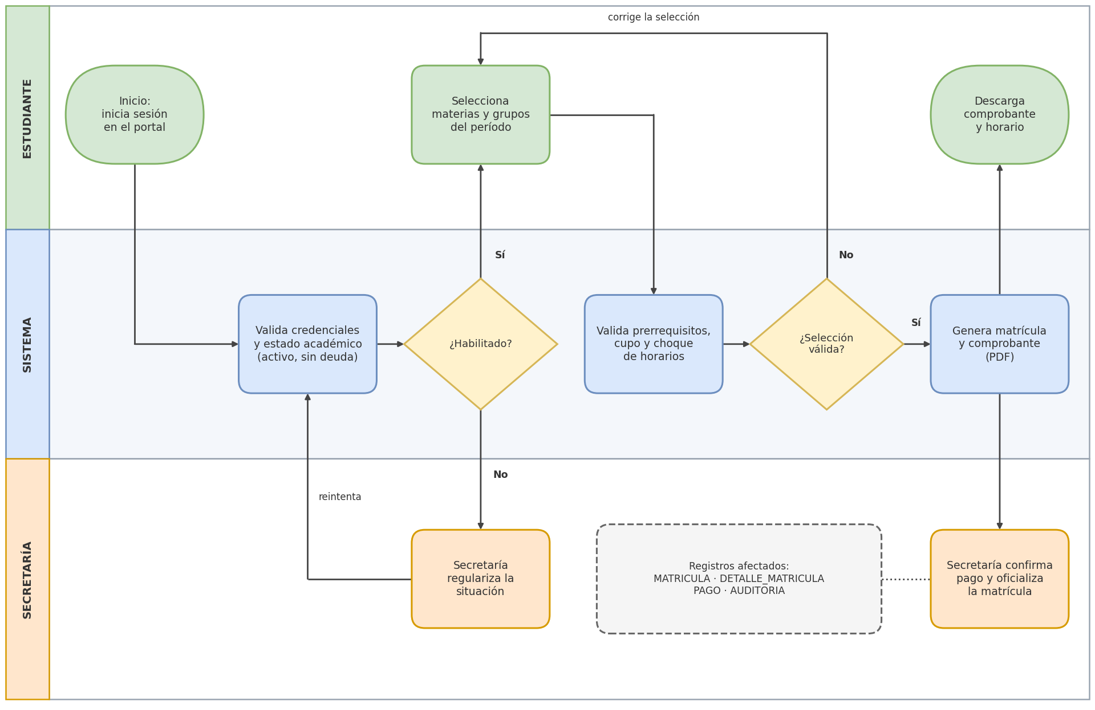
Figura 2. Flujo de matrícula de estudiantes por carriles (estudiante, sistema, secretaría).

Detalle de pasos y registros afectados
# | Paso | Responsable | Tablas / registros
1 | El estudiante inicia sesión en el portal. | Estudiante | USUARIO
2 | El sistema valida credenciales y estado académico (activo, sin bloqueos). | Sistema | USUARIO, ESTUDIANTE
3 | Si no está habilitado, Secretaría regulariza la situación y el estudiante reintenta. | Secretaría | ESTUDIANTE, AUDITORIA
4 | Selecciona materias y grupos del período abierto. | Estudiante | PERIODO_ACADEMICO, GRUPO
5 | Validación de prerrequisitos, cupo, créditos máximos y choque de horarios. | Sistema | PRERREQUISITO, GRUPO, HORARIO
6 | Genera la matrícula con su detalle y el comprobante en PDF. | Sistema | MATRICULA, DETALLE_MATRICULA
7 | Confirma el pago (si aplica) y oficializa la matrícula. | Secretaría | PAGO, MATRICULA, AUDITORIA

4. Proceso: matrícula y carga de profesores
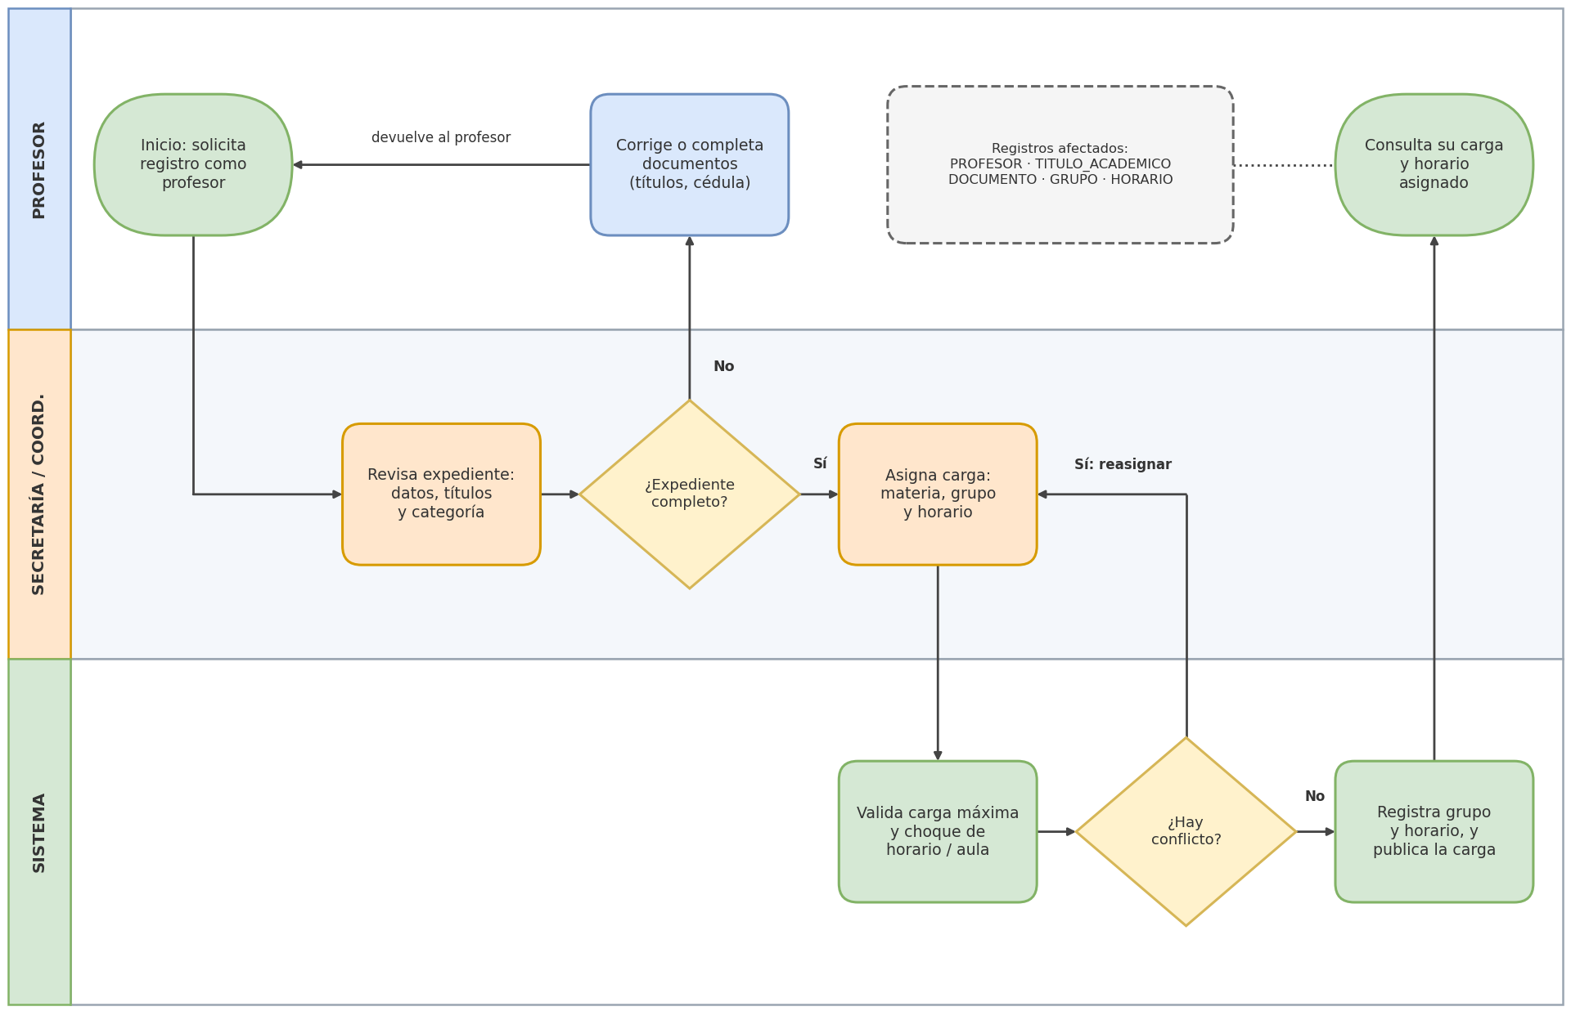
Figura 3. Registro del profesor y asignación de carga académica.

Detalle de pasos y registros afectados
# | Paso | Responsable | Tablas / registros
1 | El profesor solicita su registro y carga documentos (cédula, títulos). | Profesor | PROFESOR, DOCUMENTO, TITULO_ACADEMICO
2 | Secretaría revisa el expediente: datos, títulos y categoría. | Secretaría | PROFESOR
3 | Si falta información, se devuelve al profesor para corregir. | Secretaría / Profesor | DOCUMENTO
4 | Coordinación asigna la carga: materia, grupo y horario. | Coordinación | GRUPO
5 | El sistema valida carga máxima y choque de horario o aula. | Sistema | GRUPO, HORARIO, AULA
6 | Si hay conflicto se reasigna; si no, se registra y se publica la carga. | Sistema | GRUPO, HORARIO
7 | El profesor consulta su carga y horario asignado. | Profesor | GRUPO, HORARIO

Nota: aquí la «matrícula del profesor» se entiende como su registro y la asignación de su carga por período. Si la institución usa otra figura (nombramiento, contratación por hora), se ajusta en la validación.

5. Administradores, roles y permisos
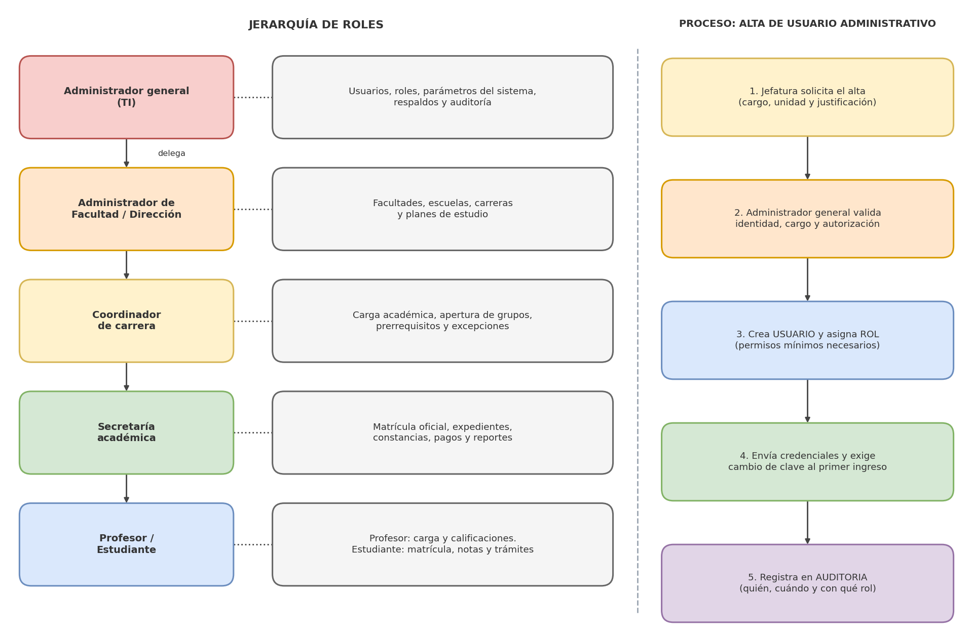
Figura 4. Jerarquía de roles y proceso de alta de usuarios administrativos.

Matriz de permisos propuesta
C = crear · L = leer · A = actualizar · B = dar de baja o anular · — = sin acceso. Es una propuesta inicial para discutir con la Secretaría.
Módulo / recurso | Admin. general | Admin. facultad | Coordinador | Secretaría | Profesor | Estudiante
Usuarios y roles | C L A B | — | — | L | — | —
Facultades, escuelas y carreras | C L A B | C L A | L | L | L | L
Planes de estudio y materias | C L A B | C L A | L A | L | L | L
Períodos y grupos | C L A B | C L A | C L A | L | L | L
Carga de profesores | L | L | C L A | L | L (propia) | —
Matrícula de estudiantes | L | L | L A | C L A B | L (sus grupos) | C L (propia)
Calificaciones | L | L | L | L A | C L A (sus grupos) | L (propias)
Pagos | L | L | — | C L A | — | L (propios)
Auditoría | L | L | — | — | — | —

6. Registros y subregistros
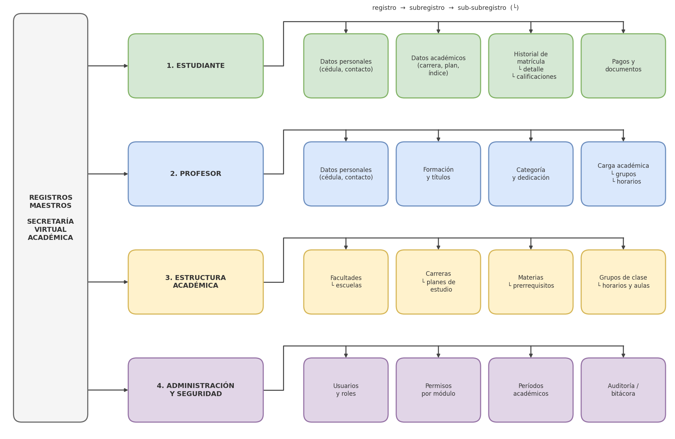
Figura 5. Registros maestros y sus subregistros.

Detalle de registros y subregistros
Registro maestro | Subregistro | Contenido principal | Tablas
Estudiante | Datos personales | Cédula, nombres, contacto. | ESTUDIANTE
Estudiante | Datos académicos | Carrera, plan de estudio, estado, índice. | ESTUDIANTE, CARRERA, PLAN_ESTUDIO
Estudiante | Historial de matrícula | Matrículas por período, detalle por materia y grupo, calificaciones. | MATRICULA, DETALLE_MATRICULA, CALIFICACION
Estudiante | Pagos y documentos | Comprobantes de pago y documentos de ingreso. | PAGO, DOCUMENTO
Profesor | Datos personales | Cédula, nombres, contacto. | PROFESOR
Profesor | Formación y títulos | Títulos académicos y soportes. | TITULO_ACADEMICO
Profesor | Categoría y dedicación | Categoría, tipo de nombramiento, estado. | PROFESOR
Profesor | Carga académica | Grupos asignados y sus horarios. | GRUPO, HORARIO
Estructura académica | Facultades y escuelas | Unidades académicas del CRUC. | FACULTAD, ESCUELA
Estructura académica | Carreras y planes | Carreras, planes vigentes y su malla. | CARRERA, PLAN_ESTUDIO, PLAN_MATERIA
Estructura académica | Materias y prerrequisitos | Catálogo de materias y sus requisitos. | MATERIA, PRERREQUISITO
Estructura académica | Grupos, horarios y aulas | Oferta por período, cupos, horarios y aulas. | GRUPO, HORARIO, AULA, SEDE
Administración y seguridad | Usuarios, roles y permisos | Cuentas, roles y permisos por módulo. | USUARIO, ROL, PERMISO, ROL_PERMISO
Administración y seguridad | Períodos académicos | Calendario de períodos y su estado. | PERIODO_ACADEMICO
Administración y seguridad | Auditoría | Bitácora de operaciones críticas. | AUDITORIA

7. Modelo de base de datos
El modelo es relacional y se presenta en tres diagramas entidad-relación. Puede implementarse en PostgreSQL o MySQL.

Cómo leer los diagramas
- Cada caja es una tabla; PK marca la llave primaria y FK las llaves foráneas.
- Una línea con 1 y N indica una relación de uno a muchos (por ejemplo, una FACULTAD tiene muchas ESCUELAS).
- Las tablas con dos llaves PK,FK (PLAN_MATERIA, PRERREQUISITO, ROL_PERMISO) resuelven relaciones de muchos a muchos.
- Los campos con flecha (→ TABLA) apuntan a una tabla dibujada en otro diagrama.

Los tres diagramas
- ER-A: estructura académica (facultad, escuela, carrera, plan, materia y prerrequisitos).
- ER-B: oferta y matrícula (período, grupo, profesor, estudiante, matrícula, detalle, calificación y pago).
- ER-C: seguridad y auditoría, más infraestructura y horarios (sede, aula y horario).

7.1 ER-A: estructura académica
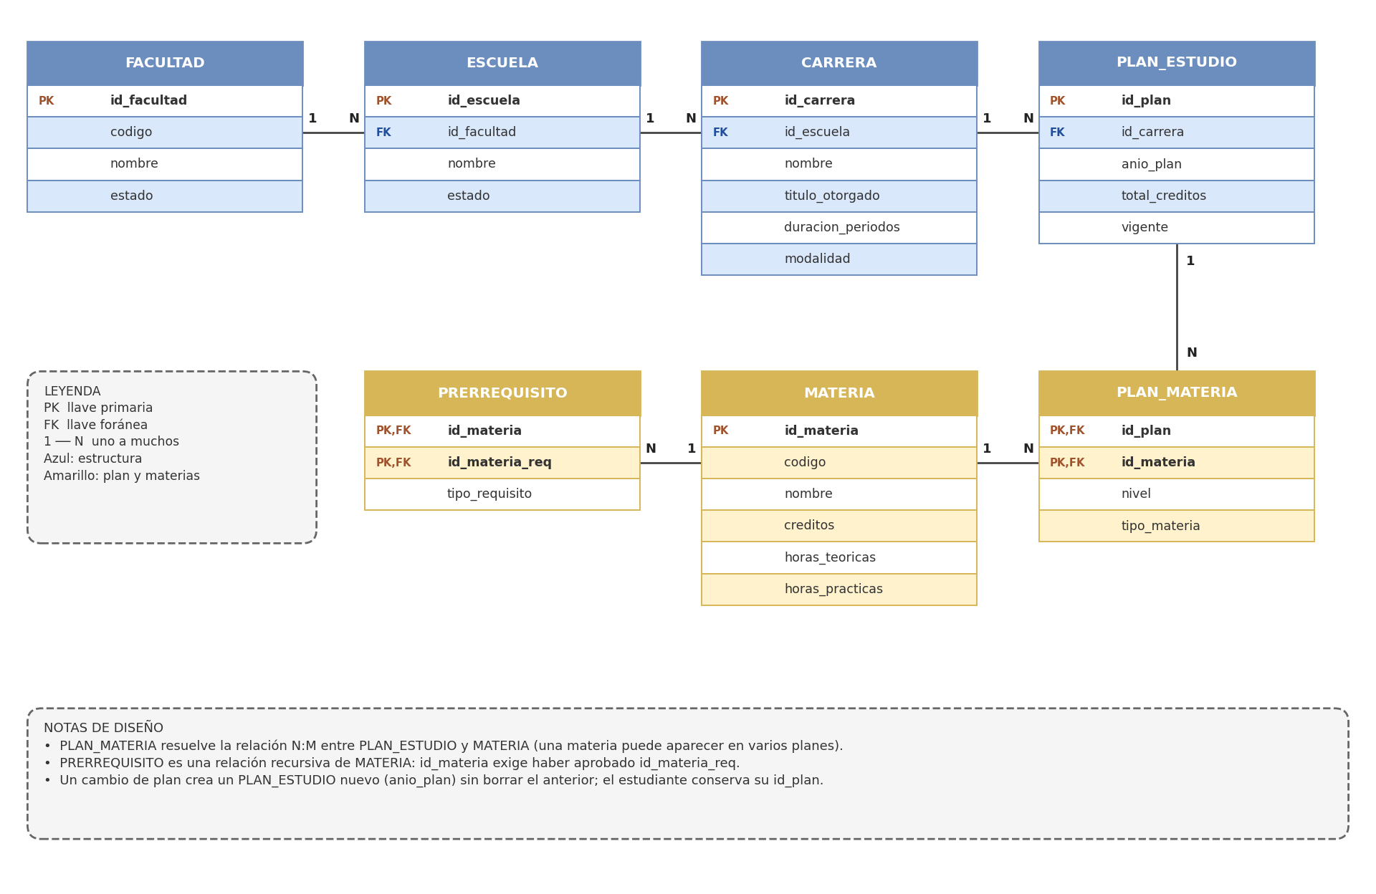
Figura 6. Diagrama ER-A: estructura académica.

7.2 ER-B: oferta y matrícula
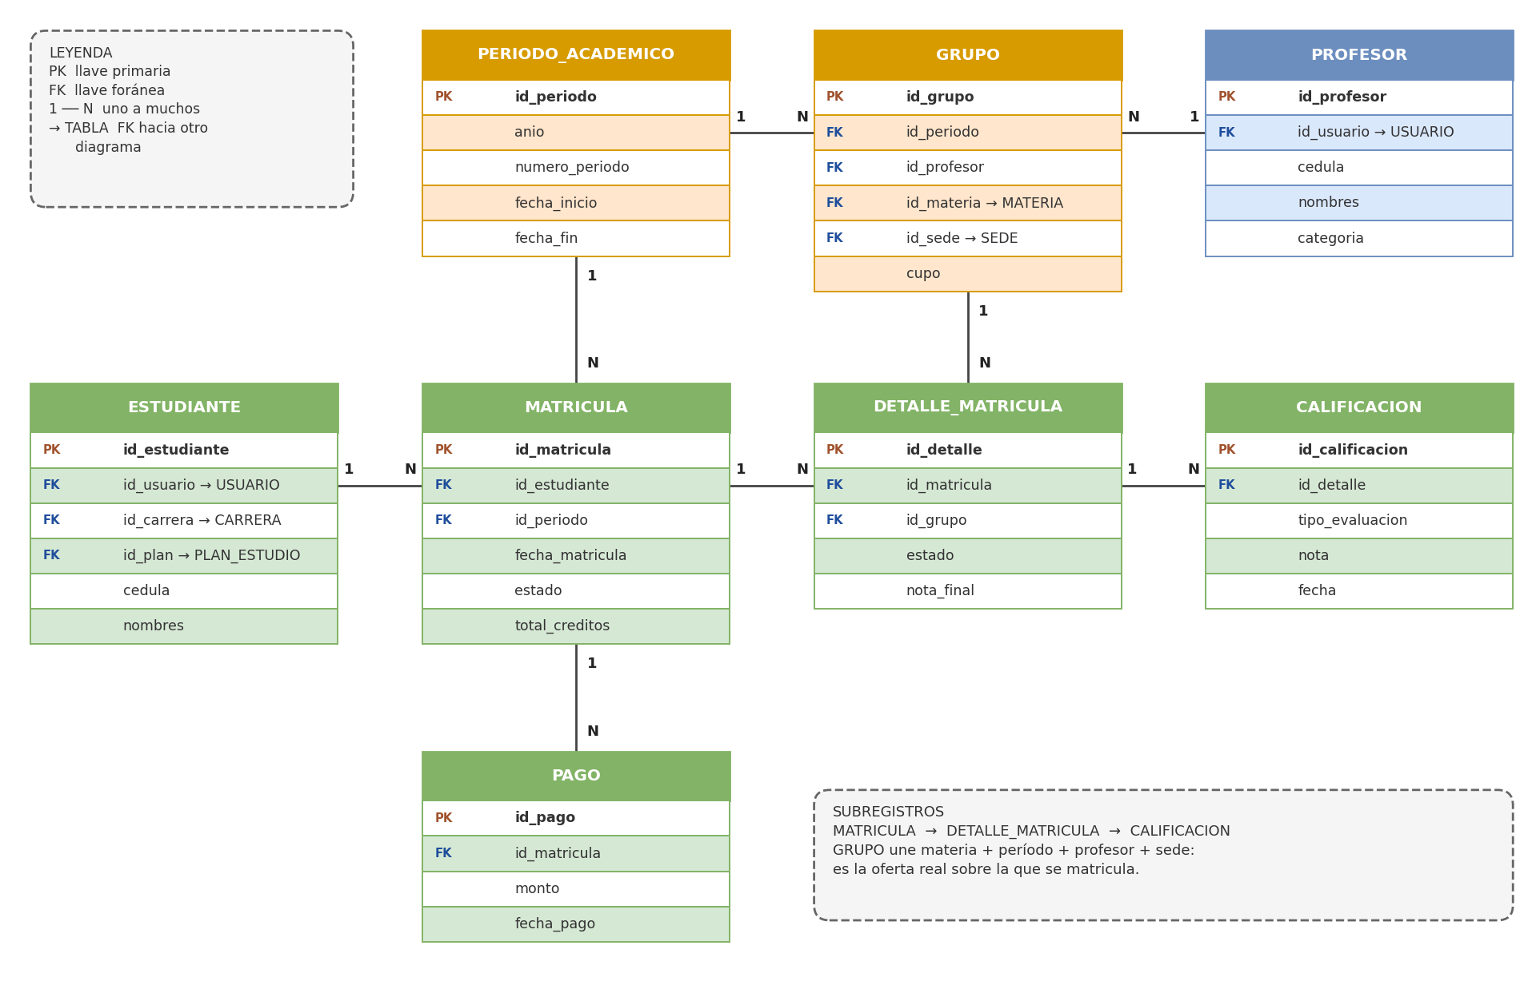
Figura 7. Diagrama ER-B: oferta y matrícula.

7.3 ER-C: seguridad, infraestructura y horarios
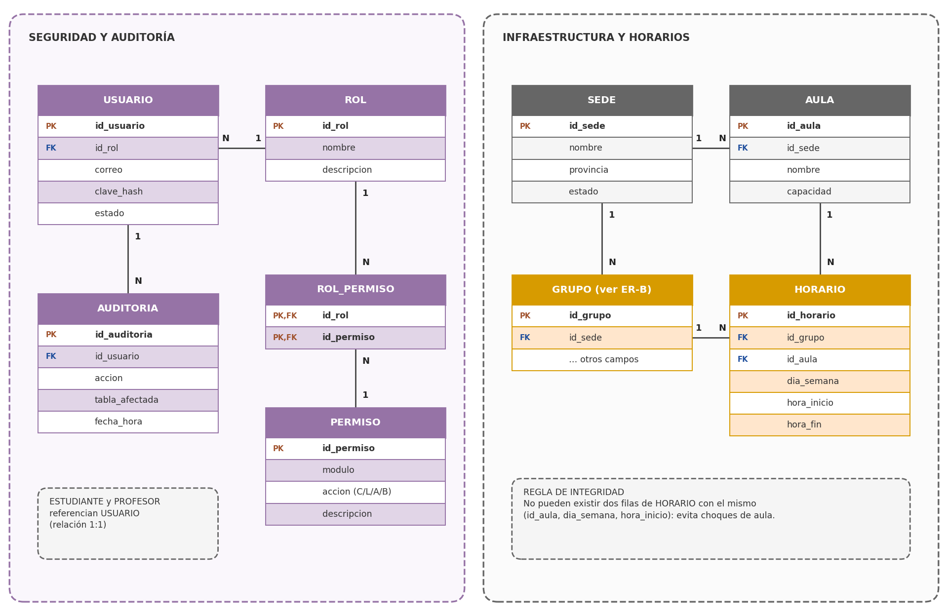
Figura 8. Diagrama ER-C: seguridad, infraestructura y horarios.

8. Diccionario de datos resumido
Las tablas DOCUMENTO y TITULO_ACADEMICO son complementarias y no aparecen dibujadas en los diagramas.
Tabla | Descripción | Llave primaria | Llaves foráneas
SEDE | Centro regional (CRUC Coclé u otros). | id_sede | —
FACULTAD | Facultades de la universidad. | id_facultad | —
ESCUELA | Escuela o unidad dentro de una facultad. | id_escuela | id_facultad
CARRERA | Carrera o licenciatura ofrecida. | id_carrera | id_escuela
PLAN_ESTUDIO | Versión del plan de una carrera. | id_plan | id_carrera
MATERIA | Catálogo de asignaturas con créditos y horas. | id_materia | —
PLAN_MATERIA | Materias de cada plan, con nivel y tipo. | id_plan + id_materia | id_plan, id_materia
PRERREQUISITO | Materias que se exigen antes de otra. | id_materia + id_materia_req | id_materia, id_materia_req
PERIODO_ACADEMICO | Año y período (semestre, verano) con fechas. | id_periodo | —
ESTUDIANTE | Datos personales y académicos del estudiante. | id_estudiante | id_usuario, id_carrera, id_plan
PROFESOR | Expediente del profesor. | id_profesor | id_usuario
TITULO_ACADEMICO | Títulos del profesor. | id_titulo | id_profesor
DOCUMENTO | Documentos adjuntos de estudiantes y profesores. | id_documento | id_usuario
GRUPO | Oferta de una materia en un período con su profesor y cupo. | id_grupo | id_materia, id_periodo, id_profesor, id_sede
AULA | Aula o laboratorio con su capacidad. | id_aula | id_sede
HORARIO | Día y hora de un grupo en un aula. | id_horario | id_grupo, id_aula
MATRICULA | Matrícula de un estudiante en un período. | id_matricula | id_estudiante, id_periodo
DETALLE_MATRICULA | Materia/grupo matriculado dentro de una matrícula. | id_detalle | id_matricula, id_grupo
CALIFICACION | Notas por evaluación de cada materia matriculada. | id_calificacion | id_detalle
PAGO | Pagos asociados a una matrícula. | id_pago | id_matricula
USUARIO | Cuenta de acceso al sistema. | id_usuario | id_rol
ROL | Rol de acceso. | id_rol | —
PERMISO | Permiso por módulo y acción. | id_permiso | —
ROL_PERMISO | Permisos asignados a cada rol. | id_rol + id_permiso | id_rol, id_permiso
AUDITORIA | Bitácora de operaciones críticas. | id_auditoria | id_usuario

9. Reglas de negocio y validaciones sugeridas
- Un estudiante no puede tener dos matrículas en el mismo período (único: id_estudiante + id_periodo).
- No se puede matricular una materia sin haber aprobado sus prerrequisitos.
- El cupo de un grupo no puede excederse: el sistema bloquea al llegar al límite.
- No se permiten choques de horario del estudiante ni del profesor, ni dos grupos en la misma aula y hora.
- El total de créditos por período tiene un tope configurable.
- La cédula es única por persona y el correo es único por usuario.
- No hay borrado físico: se usa estado o baja lógica para conservar el historial.
- Toda creación, modificación o anulación de matrículas y calificaciones se registra en AUDITORIA.

Puntos por validar con la Secretaría Académica del CRUC
- Nomenclatura oficial: confirmar si el nivel intermedio entre facultad y carrera es «escuela», «departamento» u otro.
- Tipo de período (semestral, cuatrimestral, verano), escala de calificación y cálculo del índice académico.
- Cómo se manejan los pagos o aranceles y qué documentos exige la matrícula.
- Si el CRUC comparte carreras o planes con otros centros regionales (por eso existe la tabla SEDE).
- Figuras de profesor (permanente, por hora, contratado) y sus categorías.
- Datos de ingreso del estudiante: código, cédula y documentos requeridos.

